附件2
大赛注册报名流程与提示
（参赛报名和对接服务报名）

（一）大赛注册报名流程
1.登录创客中国官网http://www.cnmaker.org.cn。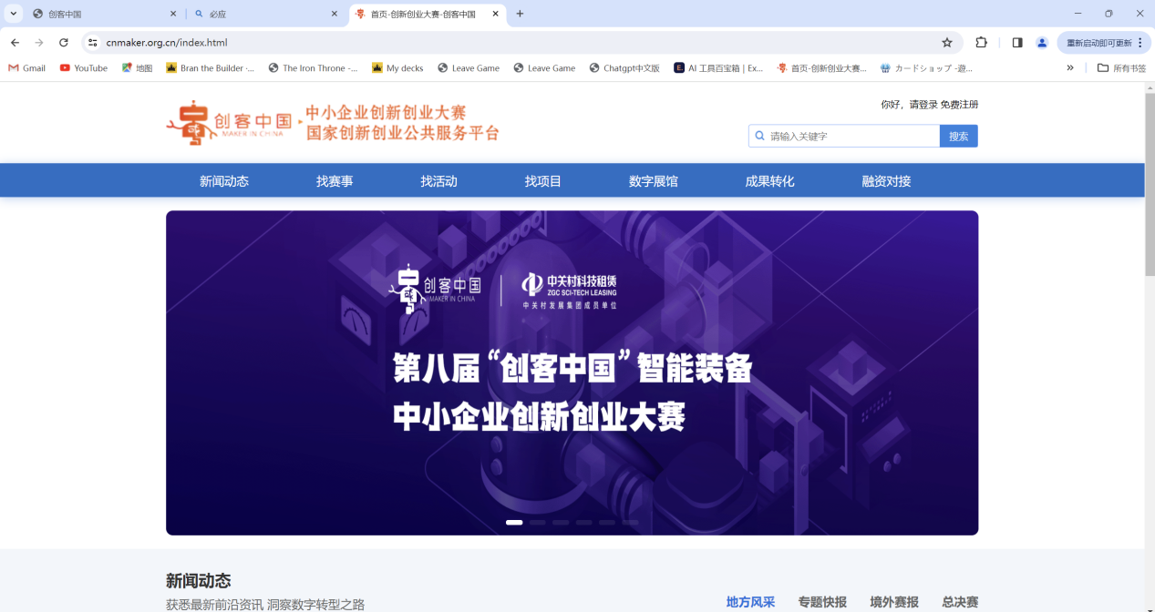
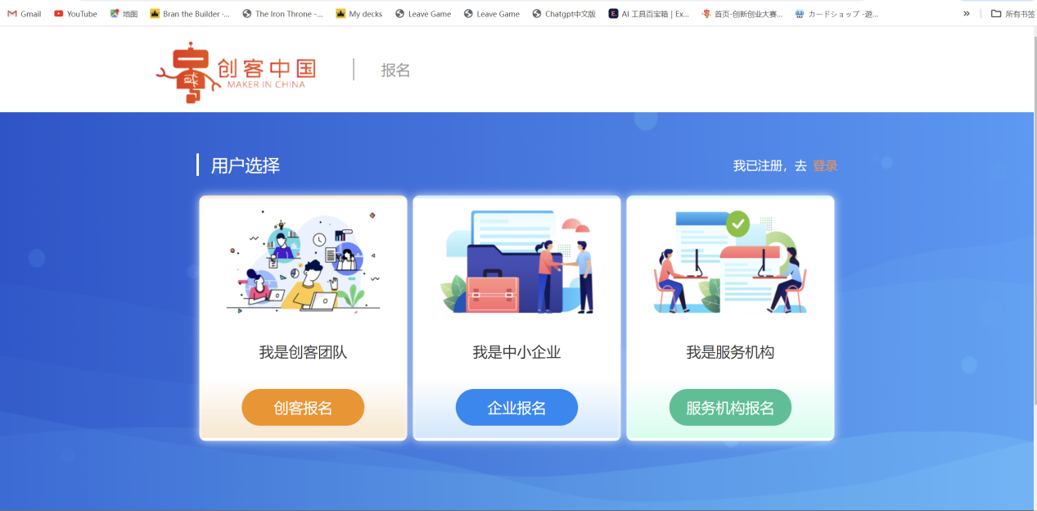
2.选择参赛用户类型。参赛组分为企业组与创业组。服务机构不可参赛。
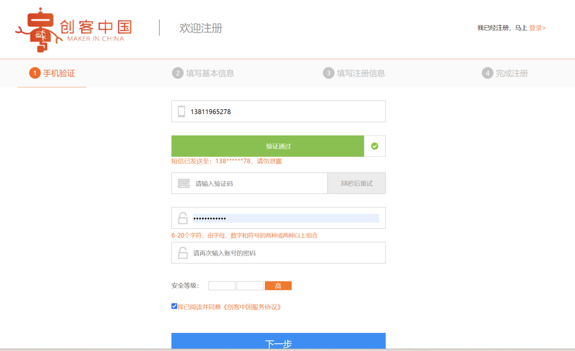
3.填写注册手机号（账号），拉动滑块收取验证码，填写密码，点击下一步进入注册页面。
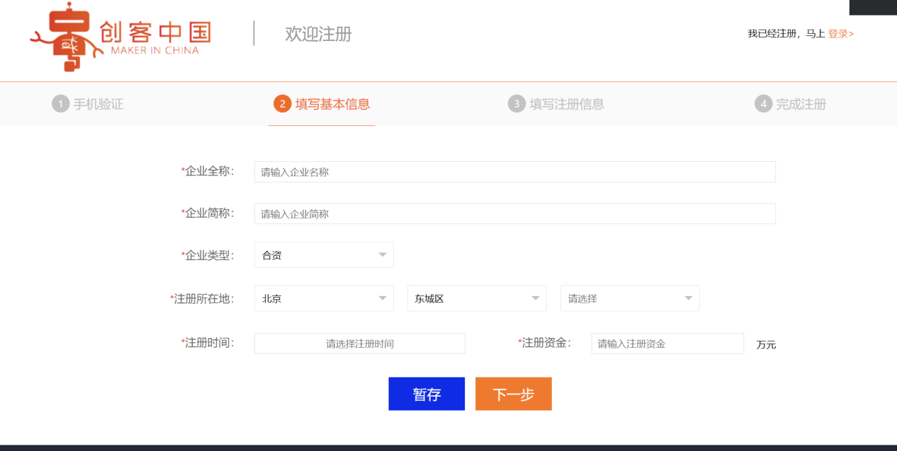
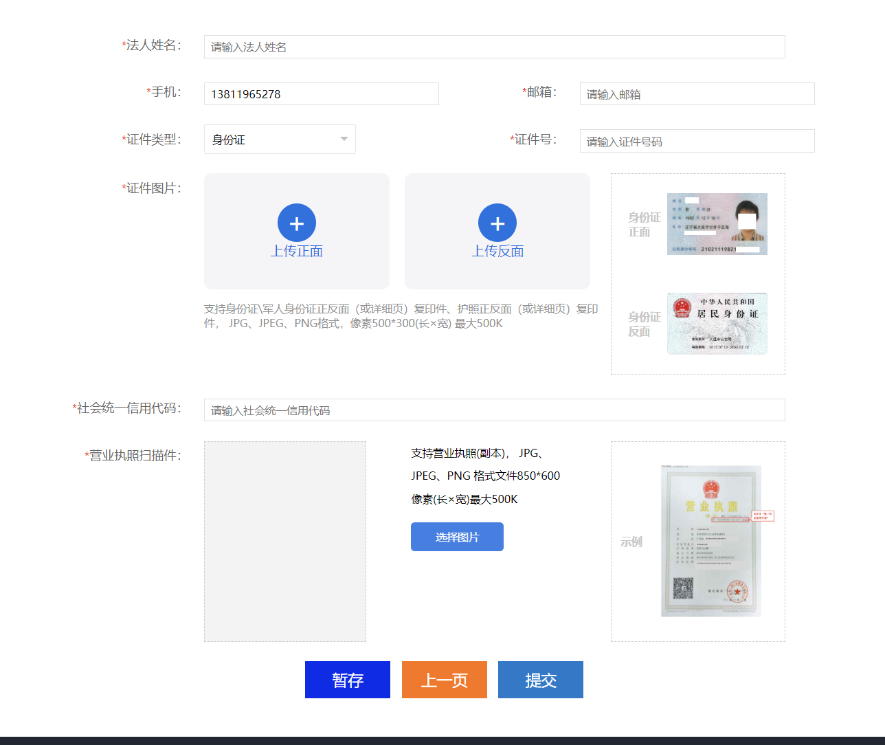
4.填写企业基本信息，法人工商信息，点击提交完成用户注册。
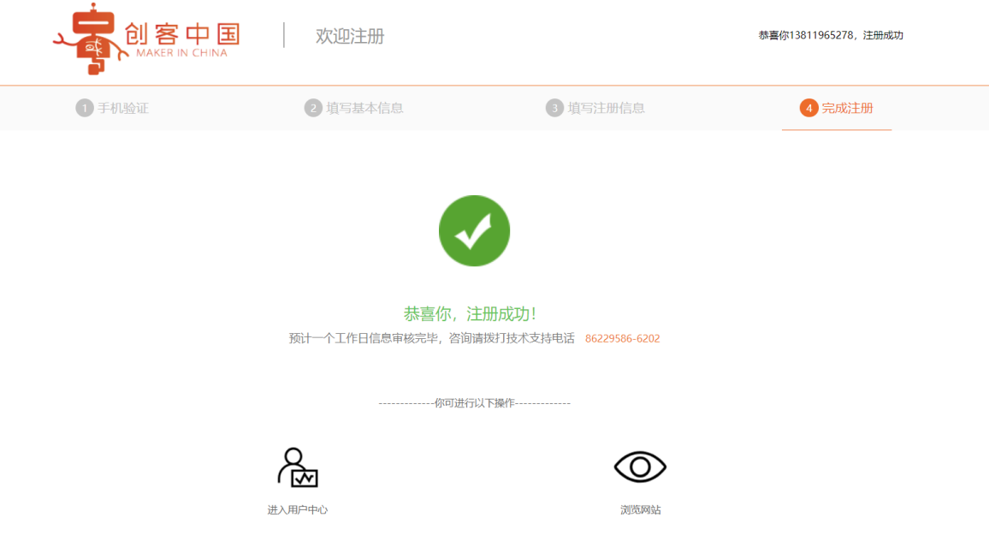
5.可以选择进入用户中心，进一步完成参赛报名，或选择浏览网站。

6.在用户登录界面，登录后进入用户中心。
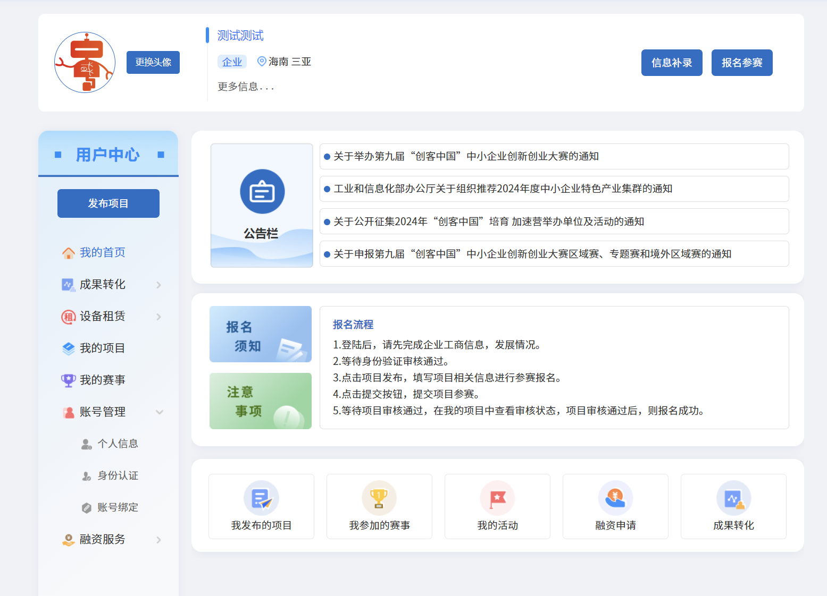
7.点击右上角信息补录，或点击账号管理个人信息，进入信息补全页。
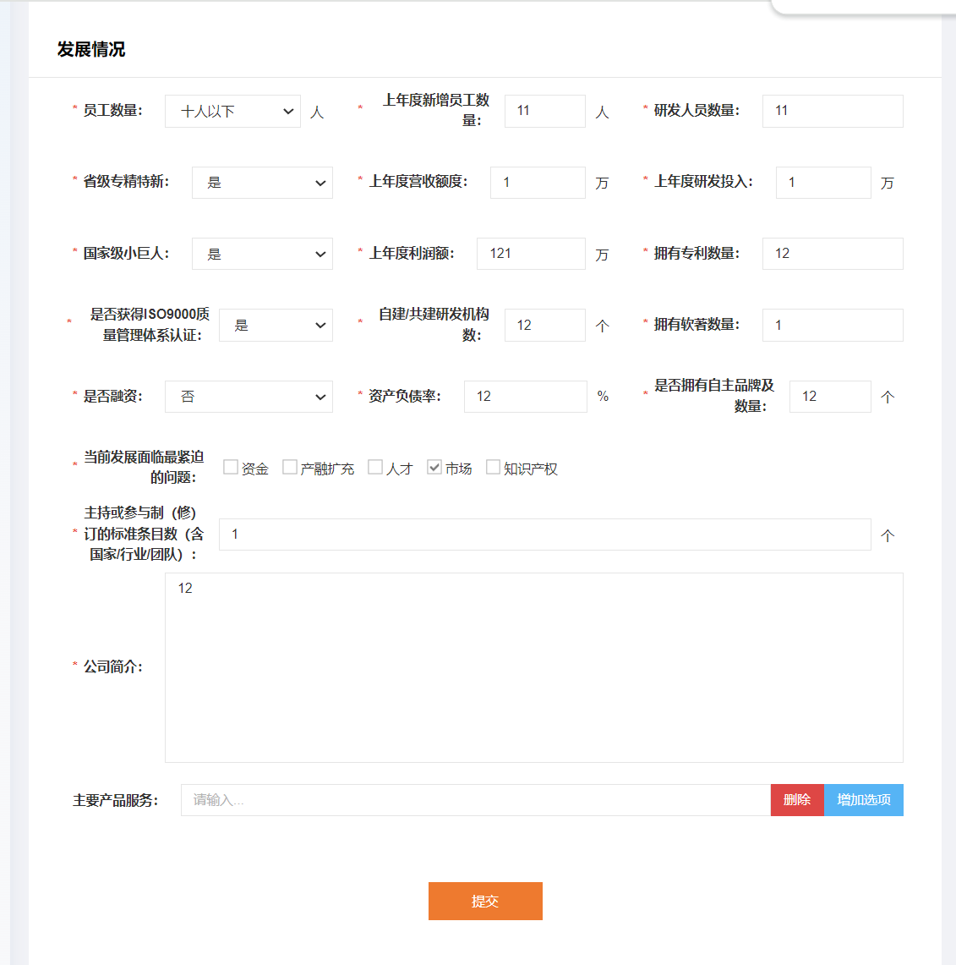
8.补全标有*号的企业信息，点击提交按钮。完成信息补录。
9.点击右上角报名参赛按钮，进入项目填报页面。
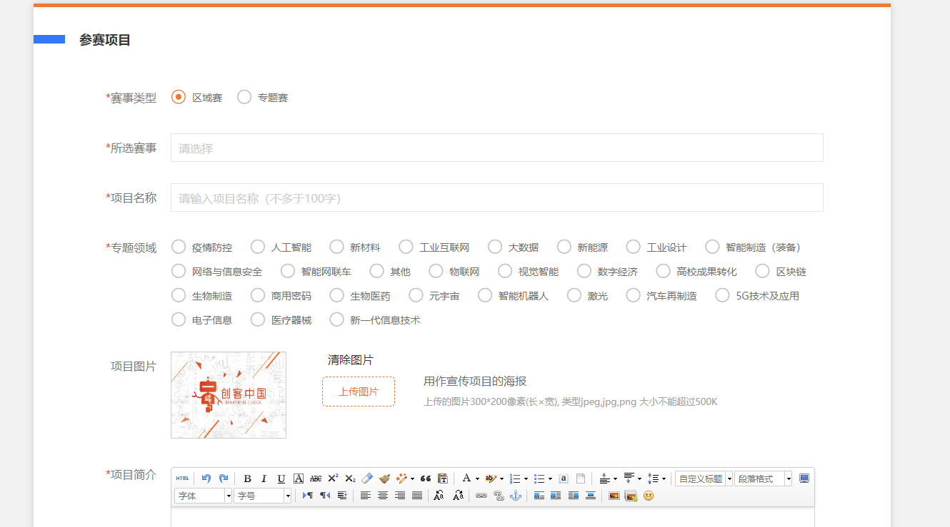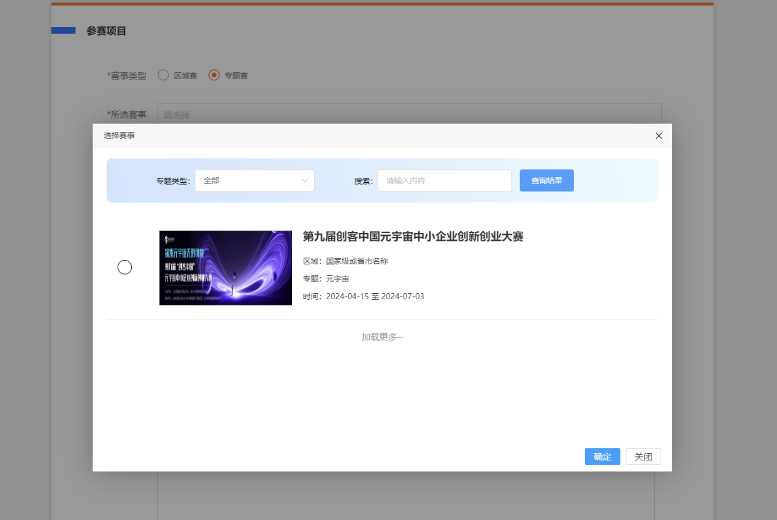
10.选择赛事类型，点击所选赛事类型，选择您想要参加的赛事，区域赛关联用户注册时所填写的地址信息（如：用户注册地在深圳，就只能参加深圳市区域赛）。项目提交后，不可修改赛事类型和所选赛事。
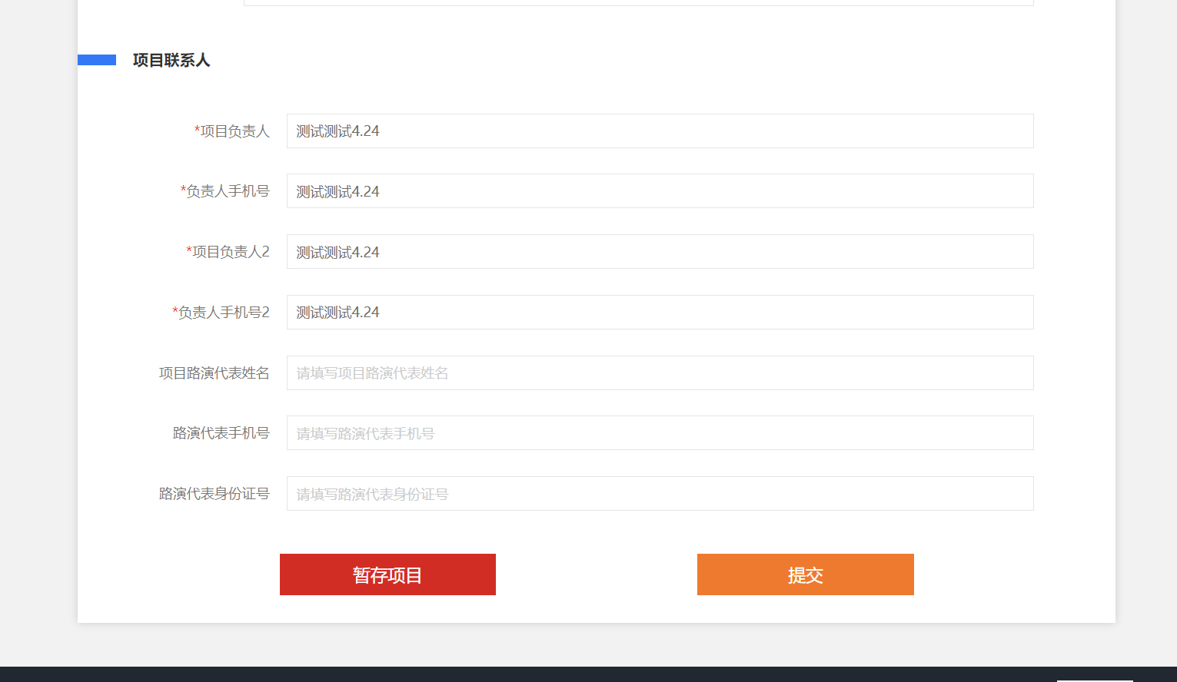
11.填写完所有信息，点击提交按钮，项目正式提交参赛。
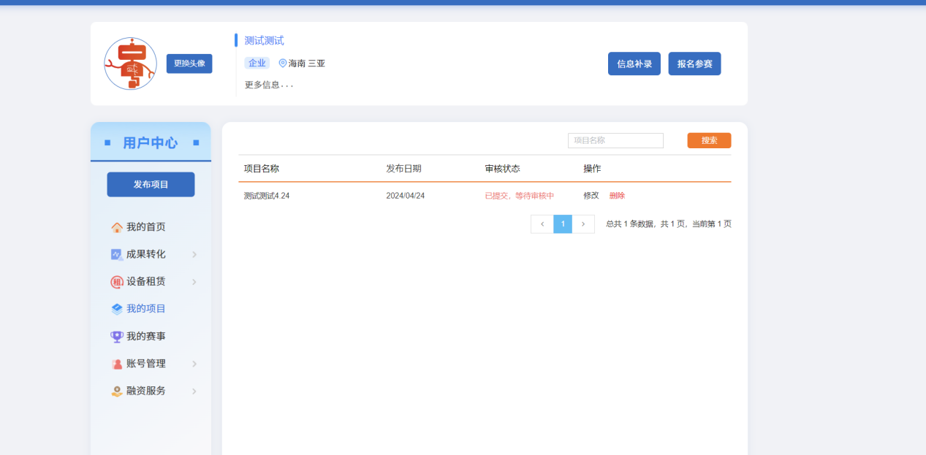
12.可在用户中心，我的项目中查看项目审核状态。项目审核通过为参赛报名成功。

